姑苏区公共卫生间配套设施巡检、维护要求

为了确保姑苏区公共卫生间配套设施功能齐全，提升市民、游客如厕体验满意度, 标段保洁单位应详细制定日常配套设施巡检、维护方案，落实公共卫生间保洁工作。
- 公共卫生间配套设施主要包括：标识标牌类、电器设备类、洁具五金类、家具门窗类、其他及配套特种设备等5类。除基础设施（房屋、管道等）、特种设备由甲方承担维护责任，其他均应由标段保洁单位实施巡检、维护工作。
- 保洁单位应派驻具备条件的专职维护人员（包括但不限于水电专业）履行日常设备巡检工作，建立巡查机制。
- 保洁单位应制定维护方案，针对公共卫生间配套设施的损坏，快速响应维护，24小时内按原配置进行修复、更换，建立维修记录台账，月末报备甲方。
- 公共卫生间配套设施维护工作纳入环卫日常业务考核范围内。
- 保洁单位落实保洁场所相关消防安全措施及设施。
- 公共卫生间配套设施巡检维护内容：
１、标识标牌类：落实公共卫生间标识标牌巡查及维护保持标识清晰、无破损且安装位置准确；发生损坏及时修复。
2、保洁单位落实缺失标识的补充、安装工作，做到标识齐全、安装规范。
序号 | 名称 | 图例 | 规格（mm） | 技术参数
1 | 室外发光大标牌 | 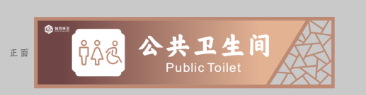 | 300*1250*50根据现场比例 | 古铜色拉丝不锈钢激光切割，围边厚度50mm,覆灯白板内置灯箱。
2 | 小标牌 | 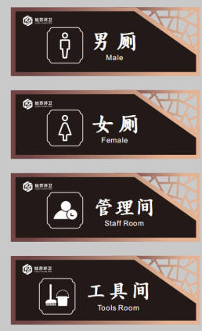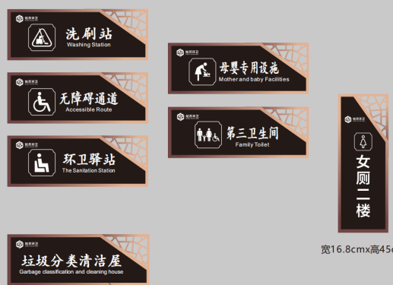 | 600*180*18 | 古铜色拉丝不锈钢（亚克力）折边18mm，文字UV印刷，内容包含：男、女、管理间、第三卫生间、无障碍间、工具间、母婴室、洗刷站。
3 | 便器及便后冲水 | 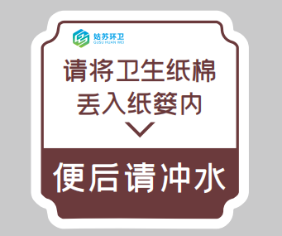 | 120*120 | 3mm亚克力面雕刻UV印刷加白车贴
4 | 警示牌 | 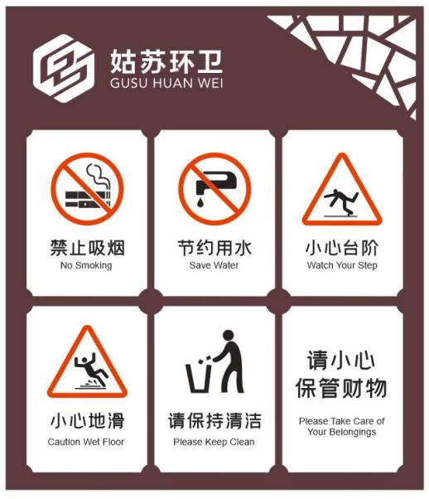 | 460*520 | 3mm亚克力面雕刻UV印刷
5 | 保洁公示栏 | 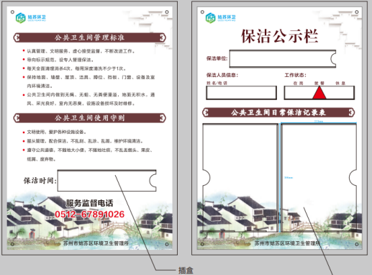 | 500*720 | 10mm有机玻璃，UV印刷，不锈钢广告钉安装
7 | 小心台阶/小心地滑标识 | 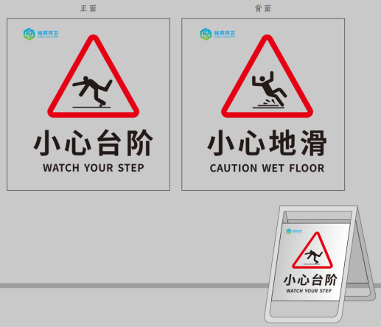 | 370*320*560 | 304不锈钢烤漆，中间配高精度户外写真画面（正面内容小心台阶，反面内容小心地滑）
8 | 烘手机标识 | 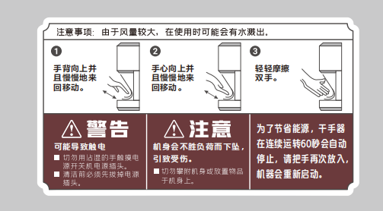 | 180*100 | 3mm亚克力面雕刻UV印刷加白车贴
9 | 婴儿座椅标识 | 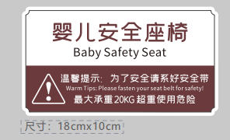 | 180*100 | 3mm亚克力面雕刻UV印刷加白车贴
10 | 婴儿护理台 | 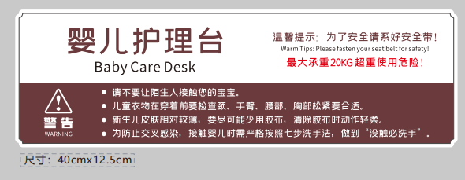 | 400*125 | 3mm亚克力面雕刻UV印刷加白车贴
11 | 小心台阶 | 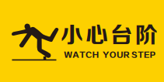 | 200*100 | 斜纹地板膜车贴
12 | 应急出口标识 | 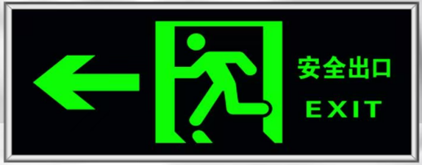 | 360*140 | UV印刷贴
13 | 灭火器标识、检查记录卡 | 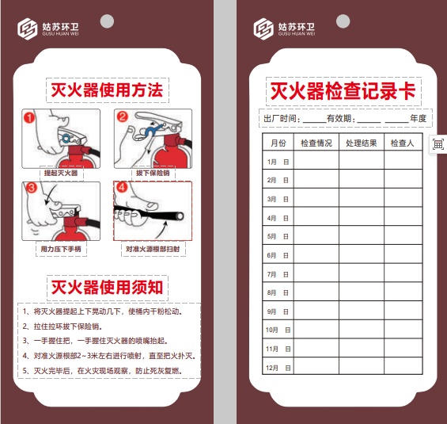 | 100*50 | 双面彩色印刷250克双铜纸（开孔）
注：标识标牌维修须严格遵照采购人最新相关要求执行落实。
２、电器设备类：
（１）室内电路系统：包含室内配电箱电器、线路、开关、插座面板、灯具等照明用电系统，应落实配电箱内空气保护开关有效、线路规范，灯光、面板用电正常，严禁私自更改线路。
（２）公共卫生间鼓风机、电风扇、烘手器、排气扇、无障碍报警器等常规配套电器，应落实日常巡检，保持设备使用功能正常
（３）空调：负责空调电路、主机、风机管路系统、冷凝水系统的维护工作，保持设备功能正常；每季度落实空调滤网清洗、消杀一次。
（４）售纸机：配合甲方规范纸巾投放，如设备网络平台故障上报甲方维护。
（５）电动感应门：保持日常检修，设备使用功能正常。
３、洁具五金类：
（１）、蹲便器、坐便器、小便斗、台盆、拖把池等洁具产品需保持配套件完整，龙头、感应器、按压水阀、角阀、门锁、隔断铰链等常用五金件需功能完备连接牢固；维修要求为：损坏程度较轻，修复紧固，保持正常使用。损坏程度较为严重，更换部分器件或者整个设备，更换件必须与原厂件一致。
（２）应保持面镜、无障碍扶手、果壳箱等配套设施完备，使用功能正常，落实生态厕所泡沫液的补充。
４、家具门窗类：针对公共卫生间管理室家具、门、窗、吊顶、隔断、纱窗等落实擦拭保洁，严禁高温冲洗。维修要求：损坏程度较轻，修复紧固，保持正常使用。除人为造成损坏外且程度较为严重，上报甲方更新维修。
５、其他及特种设备
（１）保洁单位需做好室内水路故障日常检修及维护；同时落实给水管、水表等设备防冻措施；
（２）保洁单位需做好蹲便器、小便斗、拖把池等设施至化粪池的排水及堵塞疏通维护任务。
（3）做好智慧公厕系统、生化污水系统、大型除臭设备看管任务 ，发生故障及时报修甲方。
七、保洁单位落实标段内的公共卫生间、洗刷站（包括其他甲方暂时封闭空置的）安全巡查工作。主要包括：（1）应处于空置状态的，查看是否有被侵占、占领或拆除。对于被侵占或占领的，询问侵占人情况并告知此处为环卫资产，要求其撤离。（2）应处于使用状态的，查看使用人是否与在册登记人一致。一致的，视为正常；不一致的，视为异常，询问并登记现使用人情况。（3）设施设备主体结构是否存在安全隐患。主要包括：公厕的墙体、屋顶等主体结构是否有明显开裂、变形和损伤现象，地基是否有不均匀沉降等问题。（4）设施设备是否存在消防安全隐患。主要包括：是否有堆积物等占用或堵塞消防、疏散通道；是否违法存放爆炸性、毒害性、放射性、腐蚀性等危险物品。（5）设施设备用途是否存在变更。主要包括：设施设备原性质用途是否发生改变。如公共卫生间、洗刷站、等环卫专用设施设备，必须用于对应的环卫管理功能。如巡查发现与功能不匹配的，视作用途存在变更。
姑苏区环卫设施 月安全巡查记录表
公共卫生间、洗刷站名称 |  | 巡查日期 | 年 月 日
状态 | □正常 □异常
若“异常”，填写异常的情况 | 对于侵占或占领的，询问侵占人情况；对于使用人发生改变的，询问现使用人信息，如实填写
主体结构 | □安全 □存在隐患
若“存在隐患”，填写隐患情况 | 如墙体是否有明显开裂、变形和损伤现象，地基是否有不均匀沉降等问题。（如实填写）
消防安全 | □安全 □存在隐患
若“存在隐患”，填写隐患情况 | 如是否有堆积物等占用或堵塞消防、疏散通道；是否违法存放爆炸性、毒害性、放射性、腐蚀性等危险物品。
设施设备用途 | □正常 □异常
若“用途改变”，填写隐患情况 | 公厕或垃圾分类用房等，用途是否存在变更，变更为的状态如实填写。
巡查人签字：
1.此表由巡查人员每月30日前按巡查结果如实填写，于次月3日前完成汇总
2.另需拍摄现场设施设备照片2-3张，需带日期水印。照片名称应命名为“设施设备名称+日期+巡查人”，于次月3日前完成汇总归档。
八、保洁单位按月度汇总公共卫生间配套设备维修台账，上报甲方，设施维护工作纳入月度考核，若应有保洁单位承担但未及时修复的，甲方可落实施工队自行维修，并按实际发生维修费用的两倍从当月保洁费用中扣除。
姑苏区公共卫生间配套设施 月巡查维护汇总表
保洁标段 |  |  | 保洁单位名称
巡查人 （汇总人）
公共卫生间配套设施巡查、维修情况 | 巡查是否开展： □是 □否  维修情况： 次
维修内容
公共卫生间名称 | 设备异常情况 | 修复情况 |  | 照片
… | … | … |  | …
提交甲方维修内容 | 公共卫生间名称 ： 故障内容：  照片：
备注
*此表由巡查组长（汇总人）填写，次月5日前以工单形式反馈至责任科室存档。

